Лаб: Дефиниране на класове

Part I: Дефиниране на класове

Дефиниране на клас Person
Създайте клас Person.
Класът трябва да има:
- name: String - поле
- age: int - поле
- Name: String - свойство
- Age: int - свойство
Използвайте класа в Main по аналогичен начин:
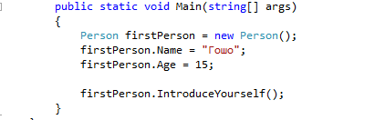

Решение
Разгледайте решението на задачата в презентацията към лаба.

Дефиниране на клас BankAccount (банкова сметка)
Създайте клас BankAccount.
Класът трябва да има:
- id: int
- balance: double
- ID: int
- Balance: double
Трябва да може да използвате класа по аналогичен начин:
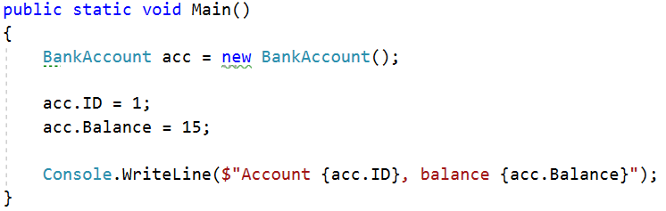

Решение
Решението на тази задача е аналогично на решението на предната

Методи
Надградете класа BankAccount
Този клас трябва да има полета за:
- id: int
- balance: double
Класът трябва да има свойства за:
- ID: int
- Balance: double
Създайте методите:
- Deposit(Double amount): void – който да вкарва пари в сметката
- Withdraw(Double amount): void – който да изтегля пари от сметката
Заменете метода ToString()
Трябва да можете да използвате класа по аналогичен начин:
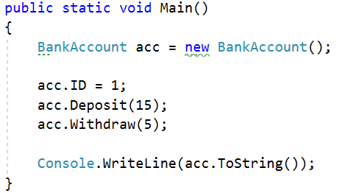

Решение
Създайте метод Deposit(double amount)
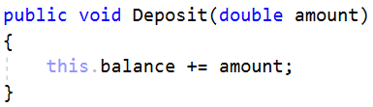
Създайте метод Withdraw(double amount)
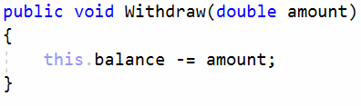
Заменете метода ToString()
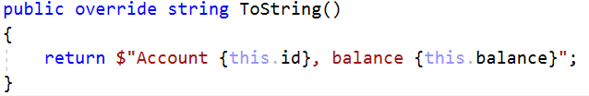

Тестов Клиент
Създайте тестов клиент, който използва BankAccount.
Трябва да поддържате следните операции:
- Create {Id}
- Deposit {Id} {Amount}
- Withdraw {Id} {Amount}
- Print {Id}
- End
Ако се опитате да създадете сметка със съществуващо Id, изведете "Account already exists".
Ако се опитате да извършите операция върху несъществуваща сметка, изведете "Account does not exist".
Ако се опитате да изтеглите сума, която е по-голяма от баланса, изведете "Insufficient balance".
Print командата, трябва да изведе "Account ID{id}, balance {balance}". Закръглете баланса до втория знак след запетаята.

Примери
Вход | Изход
Create 1  Create 2  Deposit 1 20  Withdraw 1 30  Withdraw 1 10  Print 1  End | Account already exists  Insufficient balance  Account ID1, balance 10.00
Create 1  Deposit 2 20  Withdraw 2 30  Print 2  End | Account does not exist  Account does not exist  Account does not exist

Решение
Използвайте Dictionary<int, BankAccount> за да пазите сметките
Направете си цикъла за приемане на команда
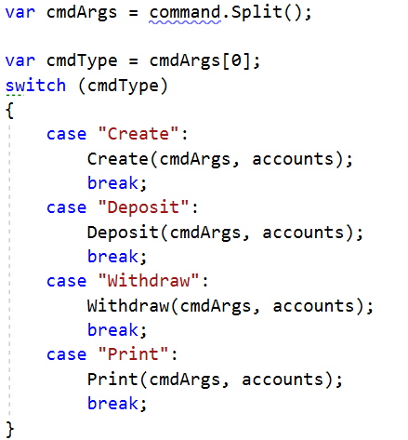
Създайте методи към Program.cs, за всяка от командите.
Create – проверявате дали в речника има ключ с такова id – ако няма, създавате сметката.
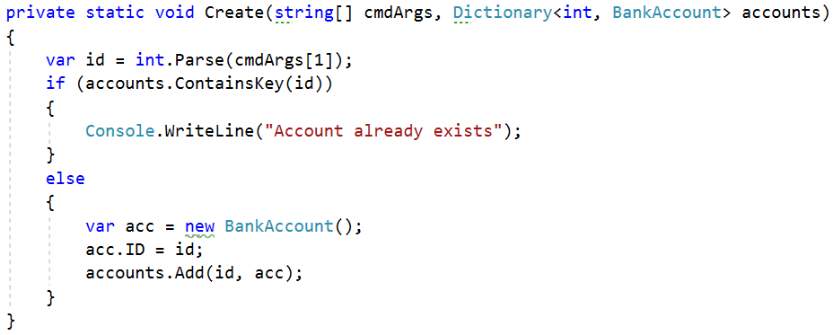
Имплементирайте останалите команди работейки с подобна логика

Човекът и неговите пари
Създайте клас Person.
Той трябва да има полета за:
- Name: string
- Age: int
- Accounts: List<BankAccount>
Класът трябва да има метод, който изчислява всички пари, които притежава човека от сметките си:
- GetBalance(): double

Решение
Използвайте по-горния клас и му добавете възможност за пазене на списък от банкови сметки
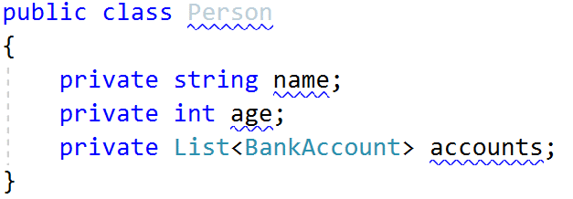
Създайте метод GetBalance()
